Relatório Final
Unidade curricular de Aplicações Informáticas
Apoio à Habitação

Docente: Professor Rui Humberto Pereira
Grupo: Poliana Duarte Nº2240583, Débora Oliveira Nº2241109 e Beatriz Pinto Nº2241777

Ano letivo 2026/2027
Porto, Portugal
Índice
1. Introdução 3
2. Descrição do Projeto 3
3. Metodologia 4
4. Product backlog 5
5. Requisitos 7
5.1 Requisitos funcionais 7
5.2 Requisitos não funcionais 8
6. Arquitetura e Tecnologias 9
7. Funcionalidades implementadas 9
7.1 Registo, autenticação e recuperação (US01, US02, US13) 9
7.2 Perfil habitacional do Cidadão (US03) 11
7.3 Agregado Familiar (US14) 12
7.4 Consulta e Filtragem de Programas (US05, US06) 13
7.5 Verificação de elegibilidade – Simulador (US07) 14
7.6 Candidaturas e Acompanhamento (US08, US09) 15
7.7 Avaliação e Feedback dos Programas (US17) 16
7.8 Administração (US04, US10, US11, US12, US15, US16) 16
8. Segurança e Privacidade 19
9. Ferramentas colaborativas 20
9. Conclusão 21
11. Bibliografia 21

Introdução
O presente projeto tem como objetivo o desenvolvimento de uma aplicação informática na área do apoio à habitação. A aplicação foi concebida para permitir aos cidadãos criar uma conta, autenticar-se de forma segura, gerir o seu perfil e aceder a funcionalidades relacionadas com programas e candidaturas de apoio habitacional.
Para o desenvolvimento da solução foram utilizadas ferramentas como o Visual Studio Code (VS Code) para programação e implementação da aplicação, o GitHub para controlo de versões e colaboração entre os membros da equipa, bem como ferramentas de Inteligência Artificial que auxiliaram na análise de requisitos, produção de código, deteção de erros e elaboração da documentação do projeto.
A gestão do projeto seguiu uma metodologia ágil, organizada em vários sprints, nos quais foram planeadas, desenvolvidas e testadas diferentes funcionalidades da aplicação. As tarefas foram definidas através de user stories, permitindo dividir o trabalho em pequenas entregas incrementais. Ao longo dos sprints foram implementadas funcionalidades como o registo de utilizadores, autenticação e recuperação de palavra-passe, gestão de perfil do cidadão e outras funcionalidades necessárias ao funcionamento do sistema.
Este relatório apresenta todas as etapas do desenvolvimento do projeto, desde o levantamento de requisitos e planeamento inicial até à implementação, testes e avaliação da solução final, descrevendo as tecnologias utilizadas, a organização do trabalho por sprints e os resultados obtidos pela equipa.

Descrição do Projeto
O projeto desenvolvido consiste na criação de uma aplicação web denominada Apoio à Habitação, inspirada nas funcionalidades disponibilizadas pelo Portal da Habitação. A aplicação tem como objetivo facilitar o acesso dos cidadãos a informações e serviços relacionados com apoios habitacionais, disponibilizando uma plataforma digital simples, intuitiva e segura.
A solução foi concebida para responder à necessidade de centralizar num único sistema as operações relacionadas com a gestão de candidaturas e consulta de apoios à habitação. Através da plataforma, os utilizadores podem criar uma conta, autenticar-se no sistema, preencher e atualizar os seus dados pessoais, consultar informações relevantes e acompanhar o estado das suas candidaturas.
O sistema distingue diferentes tipos de utilizadores, nomeadamente cidadãos e administradores. Os cidadãos podem registar-se, iniciar sessão, recuperar a palavra-passe em caso de esquecimento, gerir o seu perfil e submeter informações necessárias para a avaliação da sua elegibilidade a programas de apoio habitacional. Por sua vez, os administradores possuem funcionalidades adicionais que lhes permitem monitorizar a atividade da aplicação, consultar históricos de utilização e gerir a informação disponibilizada aos utilizadores. O desenvolvimento da aplicação foi organizado segundo uma metodologia ágil baseada em sprints, permitindo dividir o trabalho em pequenas entregas incrementais. Em cada sprint foram implementadas funcionalidades específicas definidas através de User Stories, garantindo uma evolução contínua do sistema e uma melhor distribuição das tarefas entre os elementos da equipa.
Durante o desenvolvimento foram implementadas funcionalidades como:
- Registo de novos utilizadores;
- Autenticação segura através de login;
- Recuperação de palavra-passe por correio eletrónico;
- Gestão e atualização de perfis de utilizador;
- Armazenamento seguro de dados pessoais;
- Gestão de sessões de utilizador;
- Registo de atividades e histórico de operações;
- Funcionalidades de administração e monitorização do sistema.
Ao longo do projeto foram também aplicadas boas práticas de desenvolvimento de software, incluindo a definição de requisitos funcionais e não funcionais, a realização de testes às funcionalidades implementadas e a validação dos resultados obtidos. Desta forma, foi possível desenvolver uma aplicação funcional, segura e alinhada com os objetivos inicialmente definidos.

Metodologia
Para a realização deste projeto foi adotada uma metodologia ágil, baseada na framework Scrum, permitindo organizar o trabalho em pequenas fases de desenvolvimento denominadas sprints. Esta abordagem possibilitou uma maior flexibilidade na gestão das tarefas, bem como a implementação gradual das funcionalidades da aplicação.
O projeto foi desenvolvido por uma equipa de trabalho colaborativa, recorrendo à definição de User Stories para identificar as necessidades dos utilizadores e transformar essas necessidades em funcionalidades concretas. Cada User Story descreveu uma funcionalidade do sistema do ponto de vista do utilizador, facilitando a compreensão dos requisitos e a sua implementação.
Ao longo do desenvolvimento, as tarefas foram distribuídas pelos elementos da equipa e organizadas em diferentes sprints. Em cada sprint foram definidos objetivos específicos, implementadas novas funcionalidades e realizadas validações para garantir o correto funcionamento da aplicação. Esta metodologia permitiu acompanhar a evolução do projeto de forma contínua, corrigindo problemas e introduzindo melhorias sempre que necessário.
Durante o desenvolvimento foram utilizadas diversas ferramentas de apoio. O Visual Studio Code (VS Code) foi utilizado como ambiente de desenvolvimento integrado para a implementação do código-fonte. O GitHub foi utilizado para o controlo de versões, armazenamento do projeto e colaboração entre os membros da equipa, permitindo o registo e acompanhamento de todas as alterações efetuadas ao longo do projeto.
Além disso, foram utilizadas ferramentas de Inteligência Artificial como apoio ao processo de desenvolvimento, nomeadamente na geração de sugestões de código, deteção e correção de erros, otimização de funcionalidades e apoio à documentação técnica. A utilização destas ferramentas contribuiu para aumentar a produtividade da equipa e acelerar algumas etapas do desenvolvimento.
A aplicação foi desenvolvida de forma incremental. Numa fase inicial foram implementadas as funcionalidades essenciais, como o registo de utilizadores, autenticação e recuperação de palavra-passe. Posteriormente foram desenvolvidas funcionalidades relacionadas com a gestão do perfil do cidadão, armazenamento dos seus dados e mecanismos de administração do sistema. Após a implementação de cada funcionalidade, foram realizados testes para verificar o seu correto funcionamento e garantir a qualidade da solução produzida.
A adoção da metodologia ágil permitiu uma melhor organização do trabalho, uma maior capacidade de adaptação a alterações nos requisitos e uma monitorização constante do progresso do projeto, contribuindo para o desenvolvimento de uma aplicação funcional, segura e alinhada com os objetivos inicialmente definidos.

Product backlog
O Product Backlog final é composto por 17 user stories, distribuídas por cinco sprints e estimadas num total de 71 story points. A tabela seguinte apresenta o backlog na versão efetivamente implementada.
ID | User Story | Sprint | Prioridade | Pontos
US13 | Como utilizador, quero entrar na aplicação de forma segura e recuperar o acesso se me esquecer de palavra-passe, para que os meus dados fiquem protegidos e eu nunca perca a minha conta. | 1 | Alta | 5
US01 | Como visitante, quero criar uma conta para que possa aceder às funcionalidades personalizadas. | 1 | Alta | 3
US02 | Como cidadão, quero fazer login para que possa aceder ao meu perfil e às minhas candidaturas. | 1 | Alta | 2
US03 | Como cidadão, quero preencher o meu perfil para que o sistema saiba a minha situação. | 1 | Alta | 5
US16 | Como administrador, quero consultar o histórico de alterações, para que haja rastreabilidade e se possas demonstrar a conformidade com o RGPD. | 1 | Média | 3
US04 | Como administrador, quero gerir contas de utilizador, para que o acesso à área de gestão seja controlado e os dados dos cidadãos sejam mantidos corretamente. | 1 | Média | 5
US05 | Como cidadão, quero ver a lista de programas de apoio para saber o que está disponível. | 2 | Alta | 3
US06 | Como cidadão, quero filtrar programas por região e rendimento para que encontre os mais adequados a mim. | 2 | Média | 5
US14 | Como cidadão, quero indicar os membros do meu agregado familiar, para que a avaliação de elegibilidade tenha em conta a minha situação familiar real. | 2 | Média | 3
US07 | Como cidadão, quero verificar a minha elegibilidade para que o sistema me diga a que apoios tenho direito. | 3 | Alta | 8
US12 | Como administrador, quero ver estatísticas agregadas da utilização, para que possa perceber quais os programas mais procurados e melhorar a informação disponibilizada. | 3 | Baixa | 5
US15 | Como administrador, quero importar vários programas de uma só vez a partir de um ficheiro, para que a atualização da informação seja rápida e com menos erros de introdução manual. | 3 | Baixa | 5
US17 | Como cidadão, quero deixar a minha opinião sobre um programa e sobre a informação disponibiliza, para que a informação possa ser melhorada para outros utilizadores. | 3 | Baixa | 3
US08 | Como cidadão, quero registar uma candidatura para que possa concorrer a um programa. | 4 | Média | 5
US09 | Como cidadão, quero acompanhar o estado da minha candidatura para saber se foi aprovada ou recusada. | 4 | Média | 3
US10 | Como administrador, quero adicionar novos programas para que a plataforma se mantenha atualizada. | 5 | Baixa | 5
US11 | Como administrador, quero editar os critérios de elegibilidade para que os programas reflitam a realidade atual. | 5 | Baixa | 3

O resumo da distribuição por sprint é o seguinte:
Sprint | User Stories | Pontos
Sprint 1 | US13, US01, US02, US03, US16, US04 | 23
Sprint 2 | US05, US06, US14 | 11
Sprint 3 | US07, US12, US15, US17 | 21
Sprint 4 | US08, US09 | 8
Sprint 5 | US10, US11 | 8

Face à proposta inicial, o backlog foi reestruturado durante o desenvolvimento: as histórias foram reavaliadas, algumas foram fundidas ou renumeradas e outras ficaram fora do âmbito desta versão. Todas as 17 histórias do backlog final foram concluídas.

Requisitos

Requisitos funcionais

RF01 | O sistema deve permitir o registo de novos utilizadores.
RF02 | O sistema deve permitir a autenticação de utilizadores através de login.
RF03 | O sistema deve permitir a recuperação de palavra-passe por email.
RF04 | O sistema deve gerir sessões de utilizador de forma segura.
RF05 | O sistema deve permitir a consulta e edição do perfil do cidadão.
RF06 | O sistema deve permitir o registo dos dados pessoais do utilizador.
RF07 | O sistema deve permitir o registo e gestão dos rendimentos do agregado familiar.
RF08 | O sistema deve permitir adicionar, editar e remover membros do agregado familiar.
RF09 | O sistema deve disponibilizar uma lista de programas de apoio habitacional.
RF10 | O sistema deve permitir filtrar programas por região.
RF11 | O sistema deve permitir filtrar programas por rendimento.
RF12 | O sistema deve verificar automaticamente a elegibilidade do cidadão para os programas disponíveis.
RF13 | O sistema deve apresentar os programas para os quais o cidadão é elegível.
RF14 | O sistema deve permitir a submissão de candidaturas a programas de apoio.
RF15 | O sistema deve permitir acompanhar o estado das candidaturas submetidas.
RF16 | O sistema deve manter um histórico das candidaturas realizadas.
RF17 | O sistema deve registar as alterações efetuadas pelos utilizadores.
RF18 | O sistema deve permitir aos administradores consultar o histórico de alterações.
RF19 | O sistema deve permitir aos administradores gerir contas de utilizadores.
RF20 | O sistema deve permitir aos administradores adicionar novos programas de apoio.
RF21 | O sistema deve permitir aos administradores editar critérios de elegibilidade dos programas.
RF22 | O sistema deve permitir aos administradores importar programas através de ficheiros externos.
RF23 | O sistema deve permitir aos administradores consultar estatísticas de utilização da plataforma.
RF24 | O sistema deve permitir aos utilizadores submeter feedback sobre programas de apoio.
RF25 | O sistema deve apresentar mensagens de erro, aviso e confirmação ao utilizador.
RF26 | O sistema deve validar os dados introduzidos antes do seu armazenamento.

Requisitos não funcionais

RNF01 | A aplicação deve garantir a autenticação segura dos utilizadores.
RNF02 | As palavras-passe devem ser armazenadas de forma segura.
RNF03 | O sistema deve cumprir os princípios de proteção de dados definidos pelo RGPD.
RNF04 | Apenas utilizadores autorizados devem aceder a funcionalidades restritas.
RNF05 | A interface deve ser intuitiva e de fácil utilização.
RNF06 | A aplicação deve apresentar tempos de resposta reduzidos.
RNF07 | O sistema deve funcionar corretamente nos navegadores Chrome, Edge e Firefox.
RNF08 | A aplicação deve ser responsiva e adaptar-se a dispositivos móveis e computadores.
RNF09 | O sistema deve garantir a integridade dos dados armazenados.
RNF10 | A aplicação deve possuir elevada disponibilidade para os utilizadores.
RNF11 | O sistema deve ser capaz de suportar futuras expansões e novas funcionalidades.
RNF12 | O código-fonte deve estar organizado e documentado para facilitar a manutenção.
RNF13 | Todas as alterações ao código devem ser registadas através do GitHub.
RNF14 | A aplicação deve permitir a rastreabilidade das ações realizadas pelos utilizadores.
RNF15 | O sistema deve apresentar mensagens de erro claras e compreensíveis.
RNF16 | A aplicação deve garantir a consistência dos dados durante as operações.
RNF17 | O sistema deve permitir o trabalho colaborativo entre os membros da equipa.
RNF18 | A aplicação deve seguir boas práticas de desenvolvimento de software.
RNF19 | O sistema deve ser testado antes da implementação de novas funcionalidades.
RNF20 | A documentação técnica e funcional deve ser atualizada ao longo do projeto.

Arquitetura e Tecnologias
A aplicação é um sistema web desenvolvido em Python com o micro-framework Flask, usando a base de dados SQLite para persistência e as páginas em HTML. A interface é construída com HTML, CSS e JavaScript, sem dependência de frameworks de frontend. Todo o código e a documentação estão versionados num repositório público no Github com o histórico completo de commits do projeto.
Ficheiro | Função
app.py | Rotas, sessões, ligação à base de dados, regras de elegibilidade, envio de email e medidas de segurança.
schema.sql | Esquema da base de dados: utilizadores, programas, perfis habitacionais, membros do agregado, tokens, candidaturas, histórico de estados, consultas agregadas e avaliações.
programas_iniciais.sql | Catálogo inicial com 10 programas reais e respetivos critérios.
criar_admin.py | Criação da conta de administrador inicial.
templates/ | Páginas HTML: programas, detalhe, simulador, registo, login, recuperação, área de cliente, administração, histórico e formulários.
static/ | CSS, JavaScript e logótipo.

A base de dados inclui, entre outras, as tabelas de utilizadores (com papel de cliente ou administrador e estado de verificação de email), programas (com critérios em JSON e indicação de critérios revistos), perfil_habitacionais, membros_agregado, tokens de recuperação e verificação (armazenados em hash com prazo de validade), histórico_avaliacoes (auditoria), candidaturas e histórico_candidaturas, visualizações_programas (estatísticas de consulta) e feedback_programas (avaliações de 1 a 5).

Funcionalidades implementadas

Registo, autenticação e recuperação (US01, US02, US13)
O visitante cria uma conta com nome, apelido, email e palavra-passe (mínimo de 8 caracteres). A palavra-passe é guardada apenas em hash com salt, gerado pela biblioteca Werkzeug. Após o registo, o sistema envia um email de verificação com uma ligação temporária (válida por 24 horas); a conta só permite o início de sessão depois de o email ser confirmado, sendo possível pedir o reenvio da ligação. A recuperação de palavra-passe é feita através de uma ligação temporária enviada por email (válida por 60 minutos), e os tokens são guardados na base de dados apenas em hash. As sessões são mantidas em cookies, e o encerramento de sessão é efetuado por pedido POST.
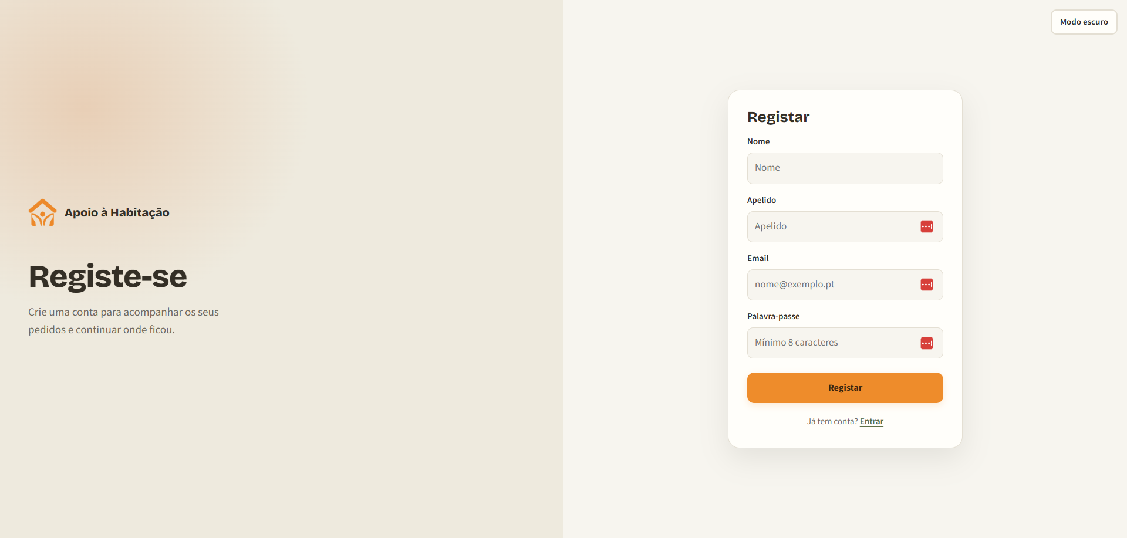
Figura 1 - Página de regiso de nova conta (US01)
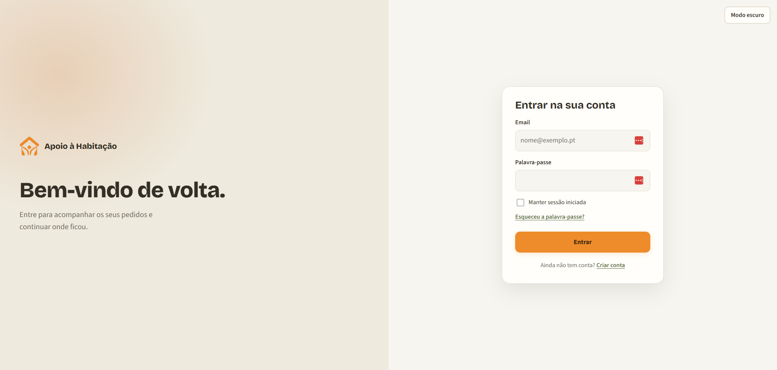
Figura 2 - Página de início de sessão (US02)
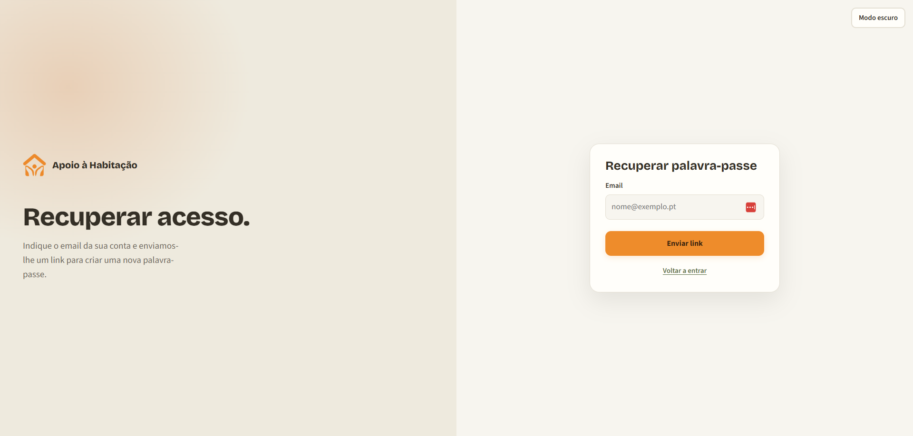
Figura 3 - Página de recuperação de palavra-passe com envio de ligação temporária por email (US13)

Perfil habitacional do Cidadão (US03)
O cidadão autenticado preencher um perfil habitacional detalhado na sua área pessoal: região, concelho e freguesia, situação habitacional (arrendamento, casa própria com ou sem crédito, alojamento temporário, entre outras), rendimento mensal líquido e anual do agregado, encargo mensal com habitação, número de pessoas, existência de crianças, agregado monoparental ou com dependentes, idade do candidato e do parceiro, data do contrato, prestações sociais recebidas (RSI, abono de família, subsídio de desemprego, pensão, PSI, CSI), tipo de apoio procurado, tipologia e preço de imóvel. Todos os campos são validados no servidor antes de serem guardados, e o perfil pode ser consultado e editado pelo próprio em qualquer momento.
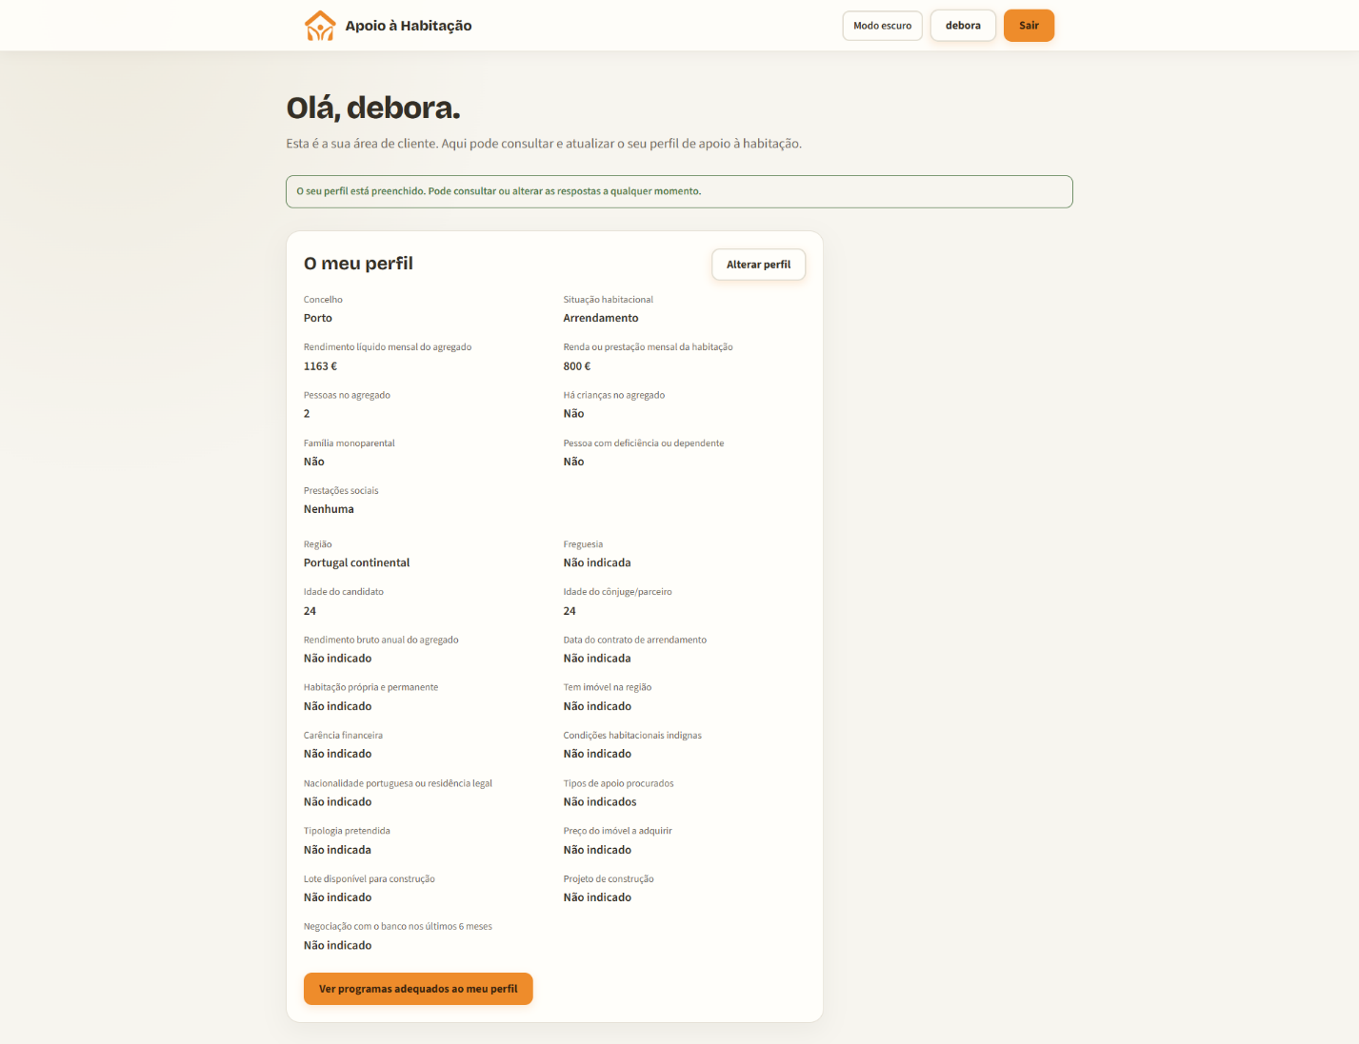
Figura 4 - Área do cliente com o perfil habitacional preenchido

Agregado Familiar (US14)
Na área pessoal, o cidadão regista os restantes membros do agregado familiar, com nome, relação (cônjuge ou parceiro, filho, pai ou mãe, outro familiar), idade e rendimento mensal próprio opcional. O sistema valida os dados, impede que o número total de pessoas do perfil fique abaixo do número de membros registados e sincroniza automaticamente os indicadores derivados – existência de crianças e idade do cônjuge ou parceiro – a partir dos membros registados. Os membros podem ser editados e removidos, com recálculo dos indicadores.
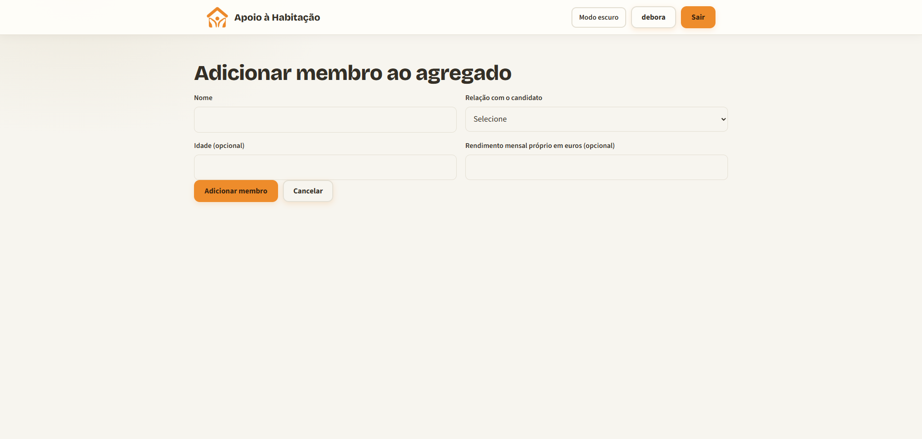
Figura 5 - Formulário de adiçào de membro ao agregado familiar (US14)

Consulta e Filtragem de Programas (US05, US06)
A página inicial apresenta a lista pública de programas de apoio, sem exigir autenticação, em cartões com entidade responsável, descrição e ligação para a página de detalhe. A lista pode ser filtrada por região e por rendimento mensal ou anual do agregado, com validação dos valores introduzidos e mensagem adequada quando não existem resultados. A aplicação arranca com um catálogo de 10 programas reais de apoio à habitação, carregado automaticamente a partir do ficheiro SQL sem duplicar programas já existentes.
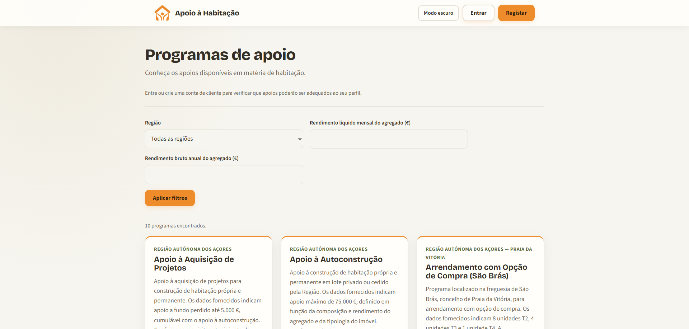
Figura 6 - Página inicial com a lista de programas e os filtros por região e rendimento (US05, US06)
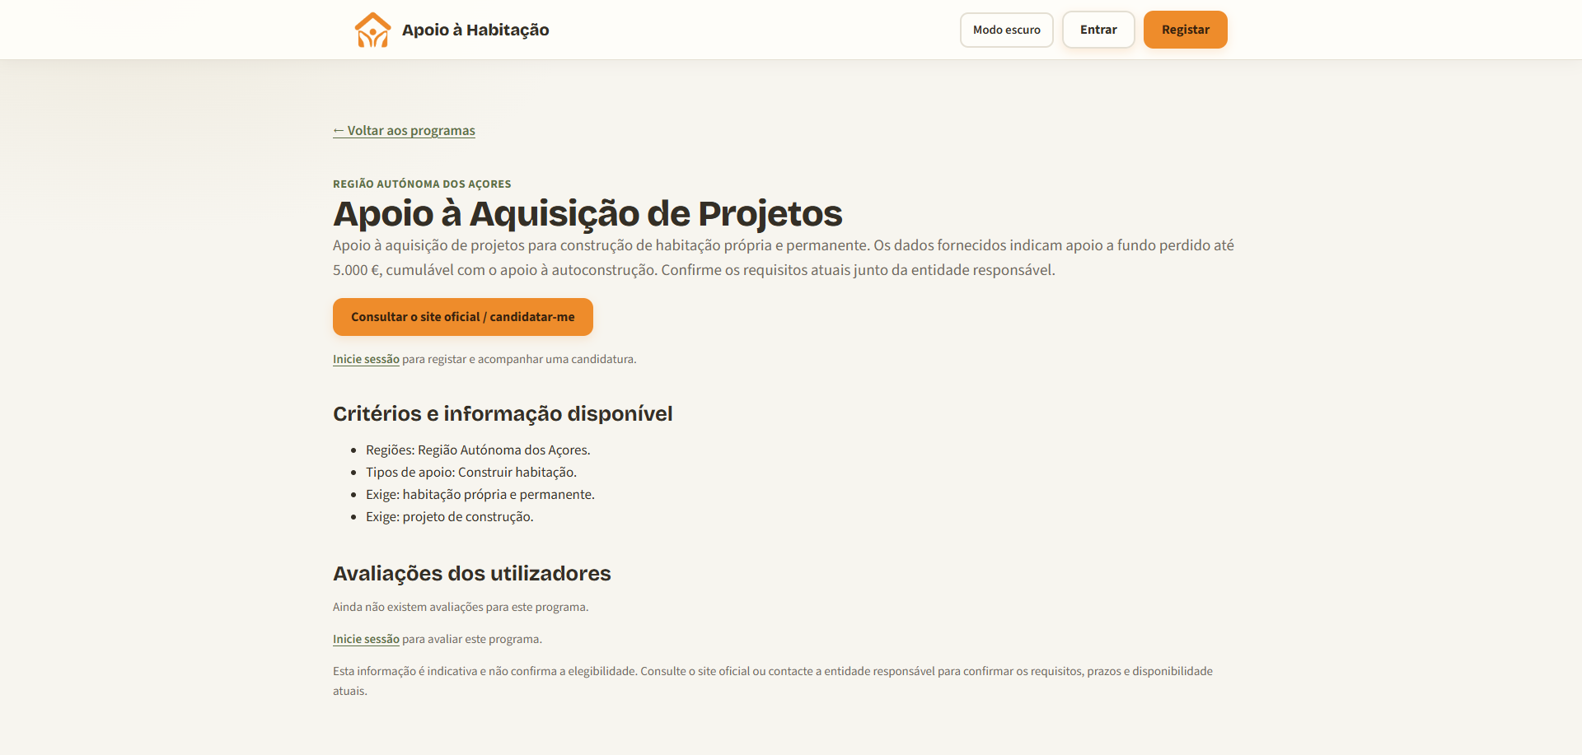
Figura 7 - Página de detalhe de um programa, com descrição, critérios de elegibilidade e ligação oficial para candidatura (US05)

Verificação de elegibilidade – Simulador (US07)
O simulador cruza automaticamente o perfil habitacional e o agregado familiar do cidadão com os critérios registados de todos os programas ativos, e apresenta os programas adequados ao perfil, com os motivos de decisão. Um programa só entra na comparação automática depois de a administração assinalar os critérios como revistos. Se faltarem respostas opcionais necessárias para confirmar um critério, o programa pode surgir como potencialmente compatível com a indicação dos dados em falta; respostas preenchidas que contrariem os critérios excluem o programa. Os resultados são indicativos e não confirmam elegibilidade oficial.
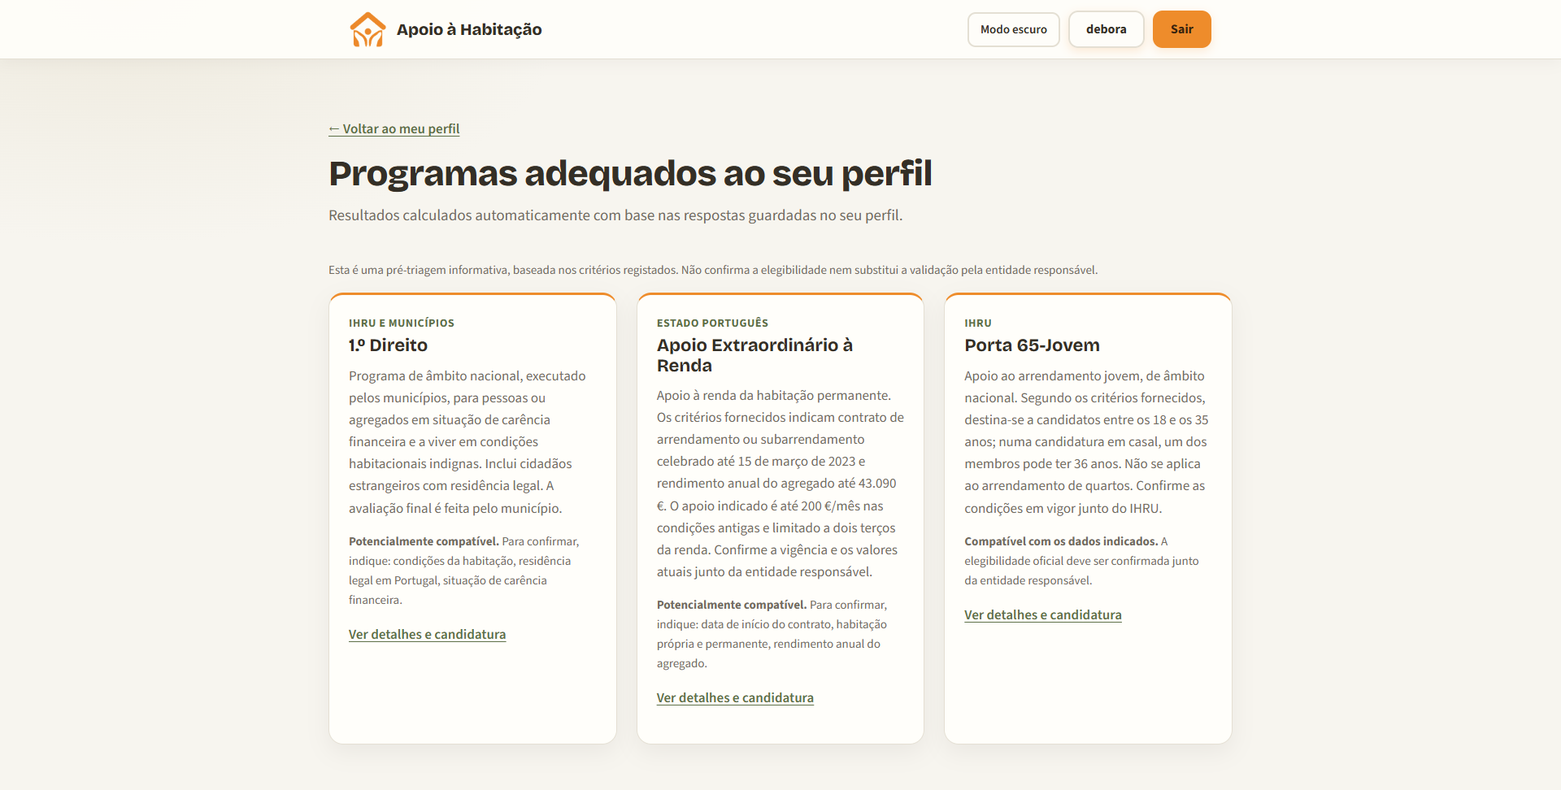
Figura 8 - Simulador de elegibilidade: programas adequados ao perfil do cidadão (US07)

Candidaturas e Acompanhamento (US08, US09)
Na página de cada programa, o cidadão autenticado pode registar que submeteu uma candidatura junto da entidade responsável; a aplicação não submete candidaturas nem substitui os canais oficinais. Cada candidatura fica com o estado inicial “Submetida” e pode evoluir ao longo do tempo: “Em análise”, “Aprovada”, “Rejeitada” ou “Cancelada”. As transições são controladas por regras fixas e todas as mudanças de estado ficam registadas no histórico, com data e hora. Na área pessoal, o cidadão vê todas as suas candidaturas e respetivo estado atual.
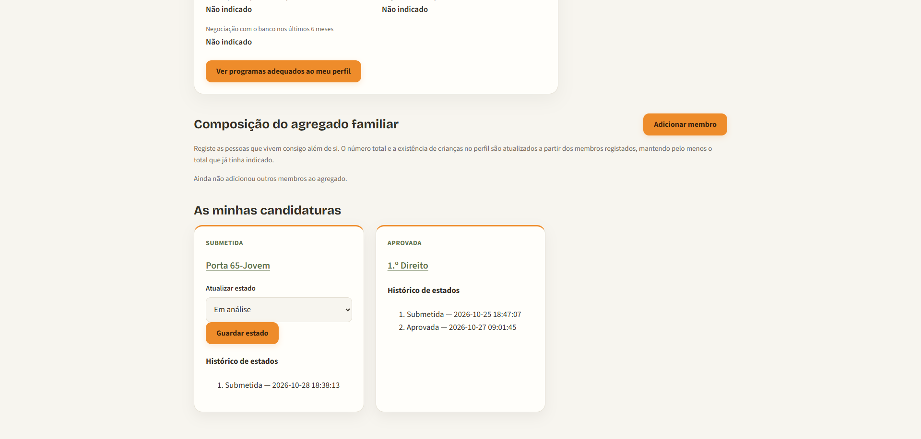
Figura 9 - Área de cliente com uma candidatura registada (US08, US09)

Avaliação e Feedback dos Programas (US17)
Na página de cada programa, os cidadões autenticados podem avaliar a qualidade da informação e deixar um comentário opcional. Cada cidadão avalia cada programa uma única vez, podendo depois editar a sua avaliação; as avaliações publicadas não expõem o nome do autor. A administração consulta as avaliações de forma agregada.
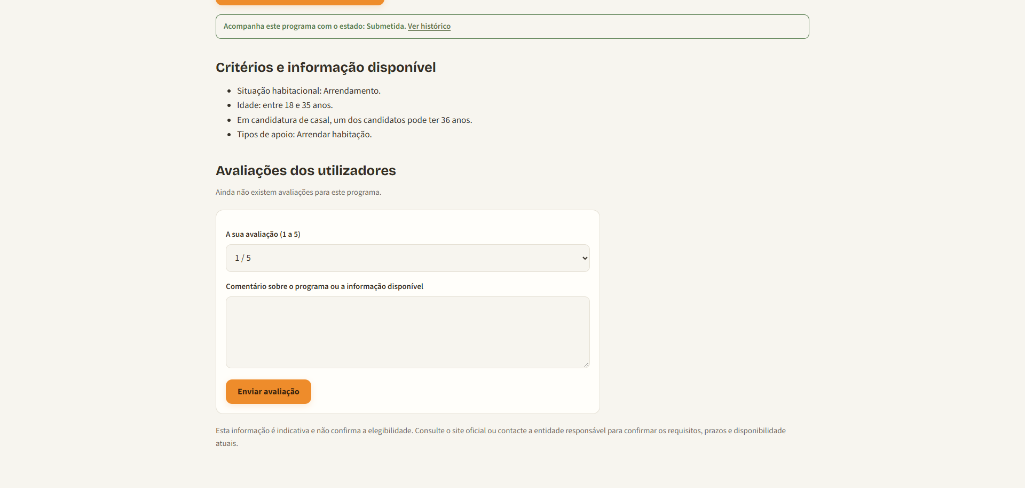
Figura 10 - Avaliação de um programa por um cidadão autenticado (US17)

Administração (US04, US10, US11, US12, US15, US16)
A área da administração é exclusiva de contas de administrador e inclui:
- Dashboard com indicadores agregados (US12) – número de clientes, perfis preenchidos, programas, candidaturas por estado e programas mais consultados, com exportação de relatório CSV filtrado por período, sem dados pessoais identificáveis;
- Gestão de contas de utilizador (US04) – consulta, edição, ativação/desativação e eliminação de contas de clientes, sendo que a eliminação remove também os dados pessoais associados;
- Gestão de programas (US10) e critérios de elegibilidade (US11) – criação e edição de programas com os respetivos critérios, entidade responsável, descrição e ligação oficial de candidatura; os programas só entram na comparação automática do simulador depois de os critérios serem revistos;
- Importação de programas em lote (US15) – carregamento de ficheiro CSV, com modelo disponibilizado, validação integral do lote e programas importados ficam com critérios por rever;
- Histórico de alterações (US16) – registo de auditoria das operações sensíveis com autor, entidade afetadas, data e hora, consultável com filtros por período e tipo de alteração.
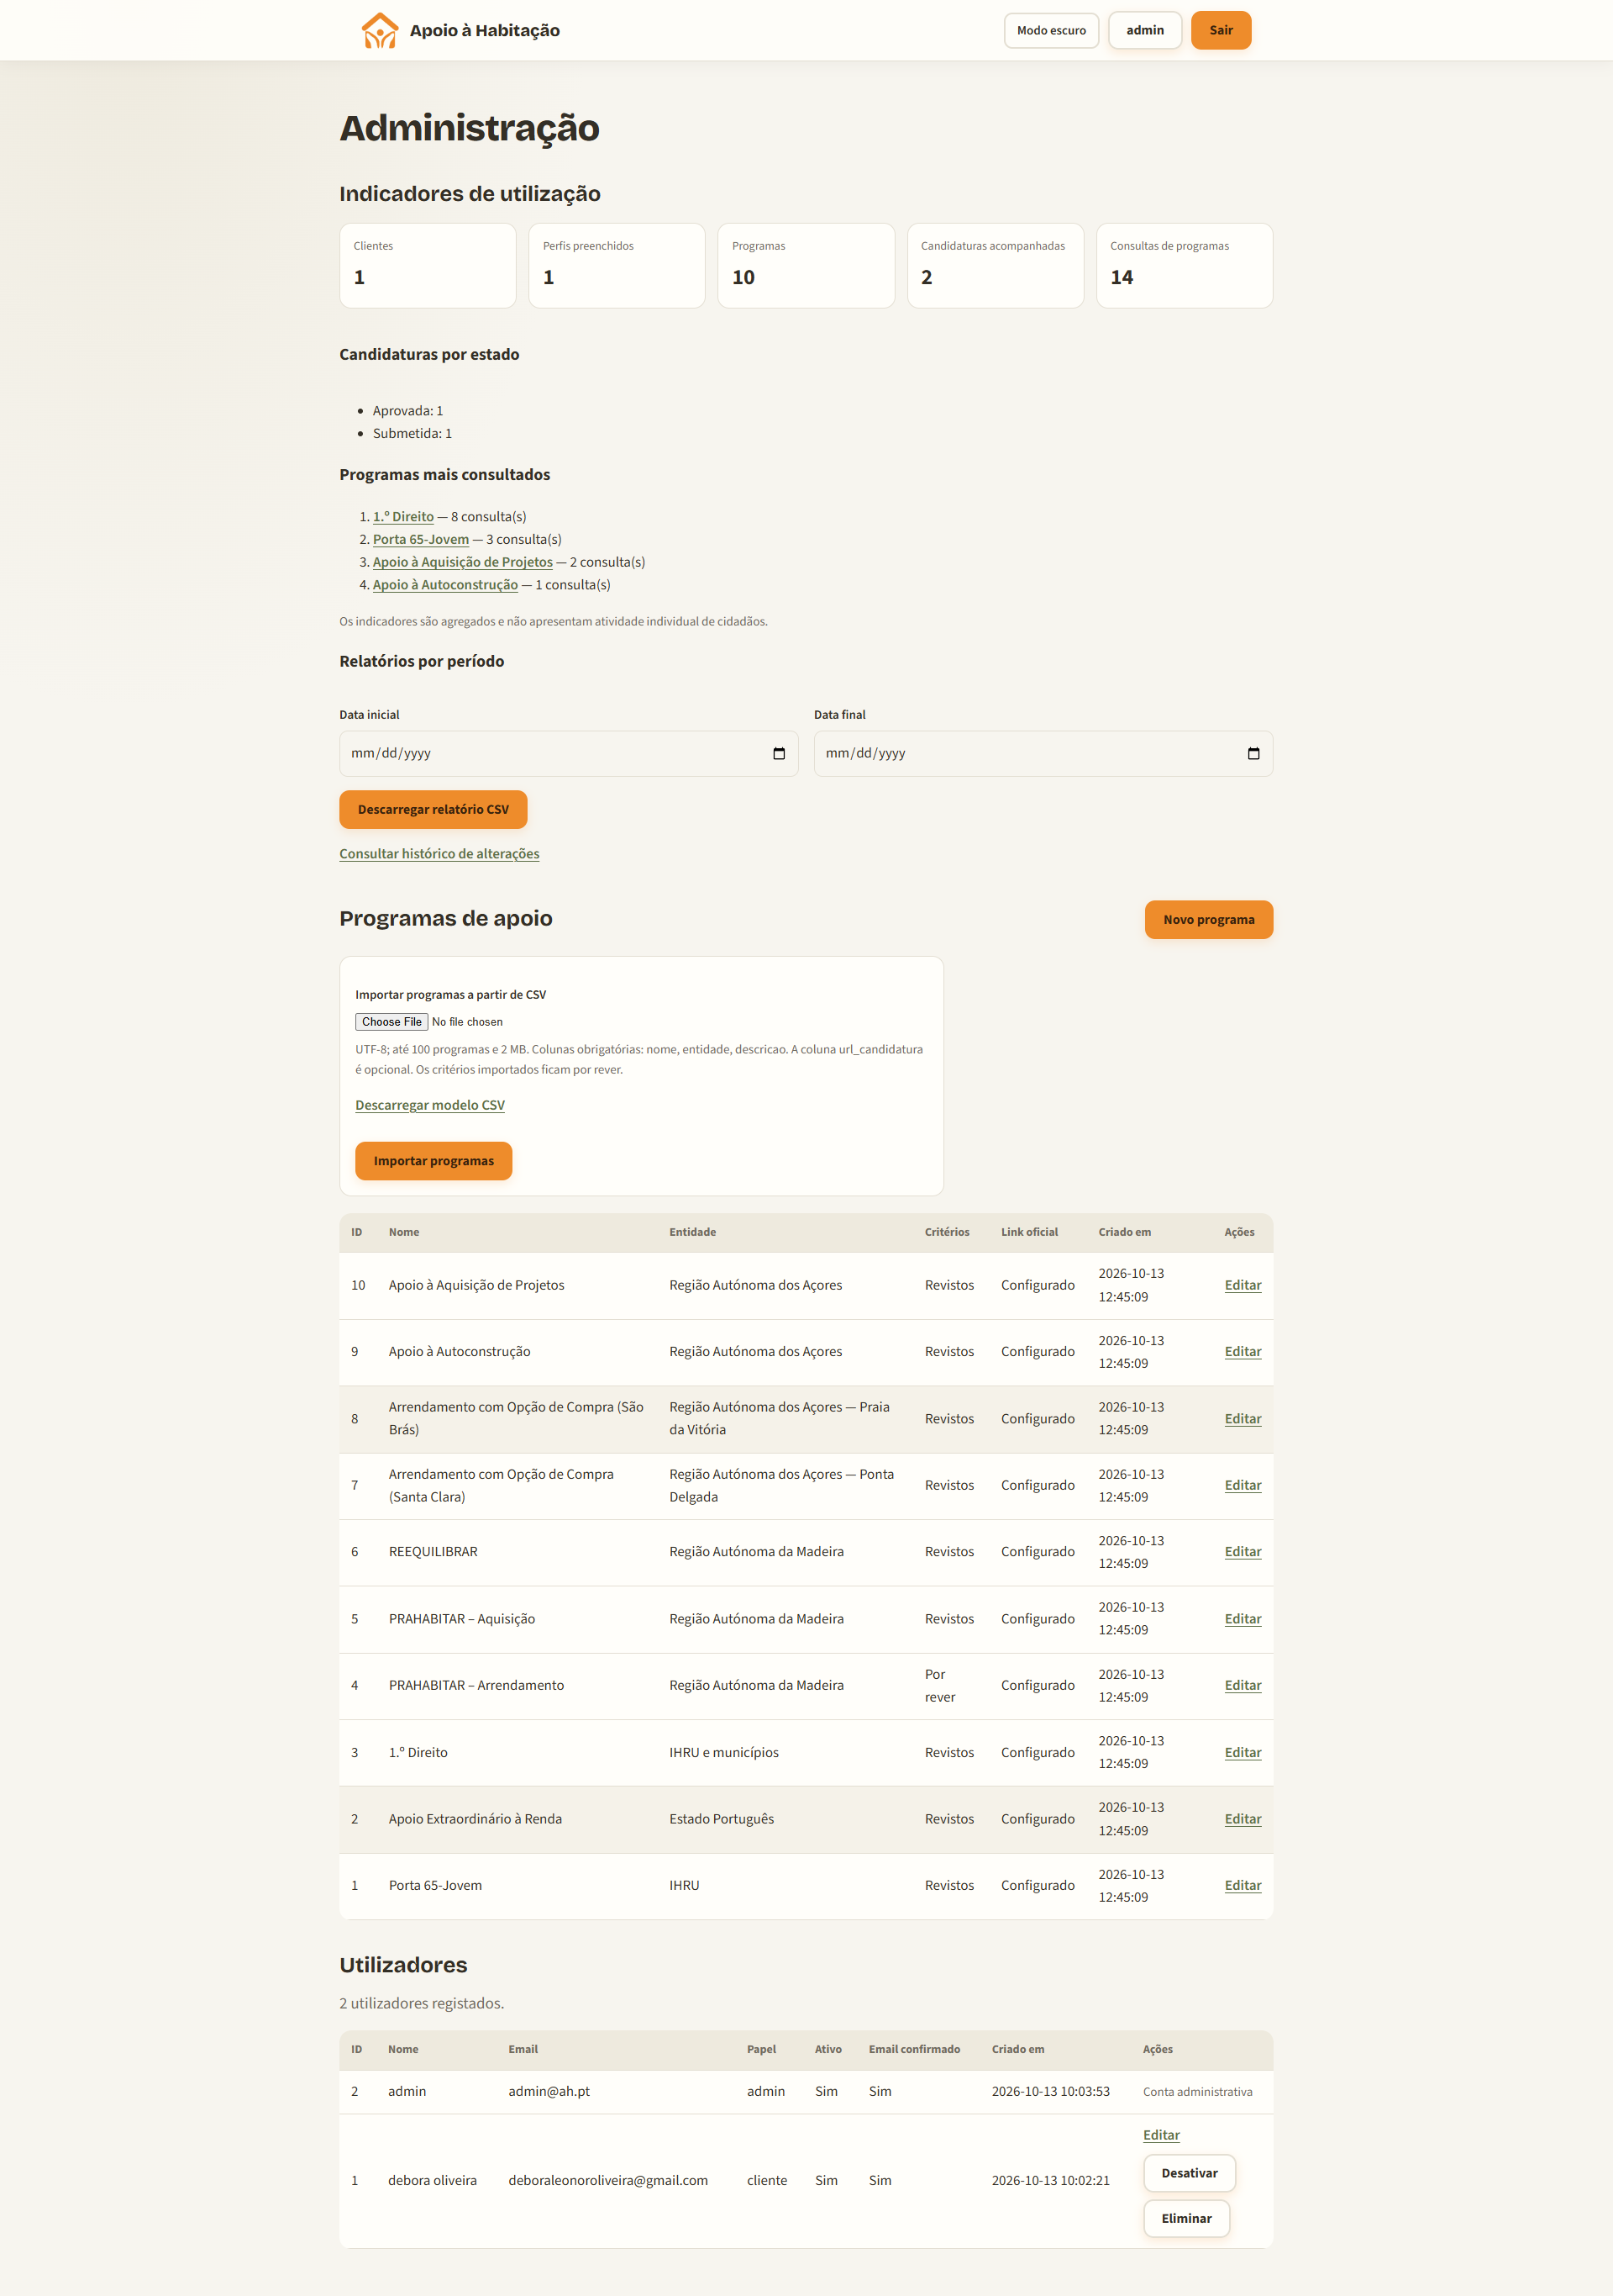
Figura 11 - Área de administração com indicadores agregados, gestão de programas e contas (US12, US04)
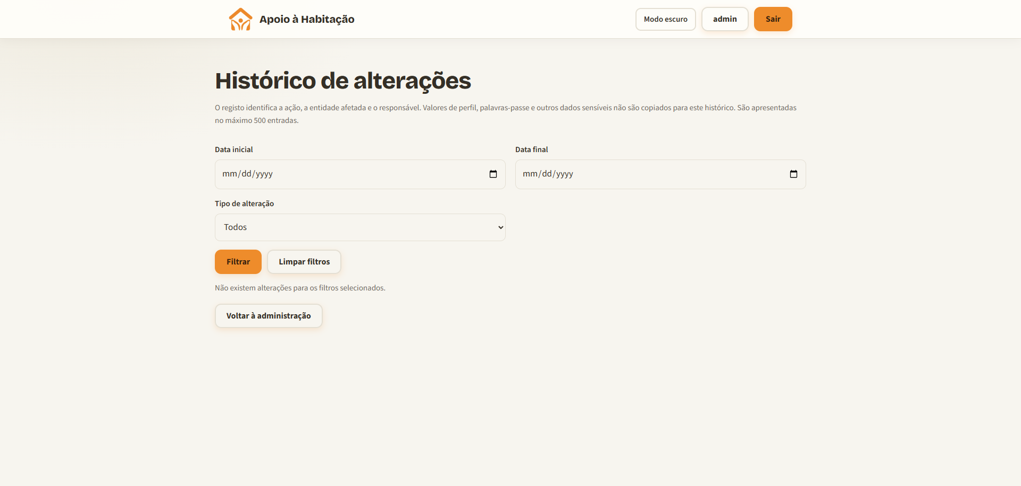
Figura 12 - Histórico de alterações com filtros por período e tipo de evento (US16)
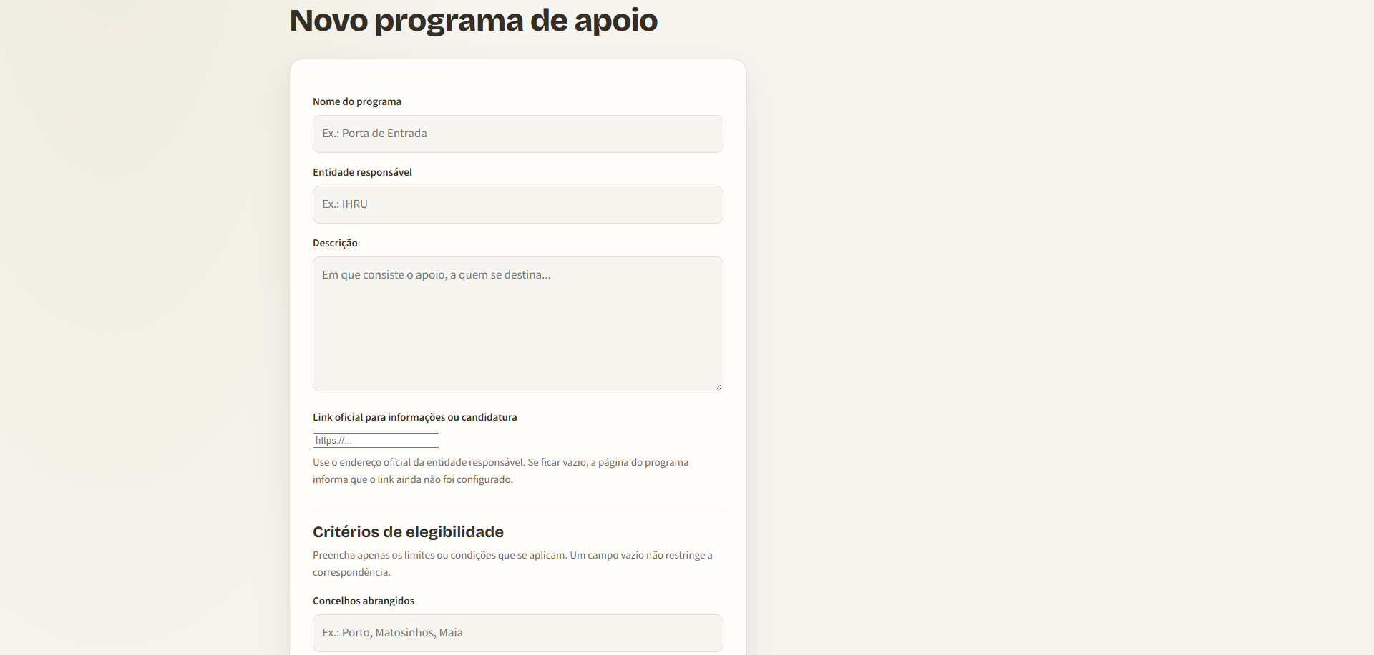
Figura 13 - Formulário de criação de um novo programa (US10, US11)
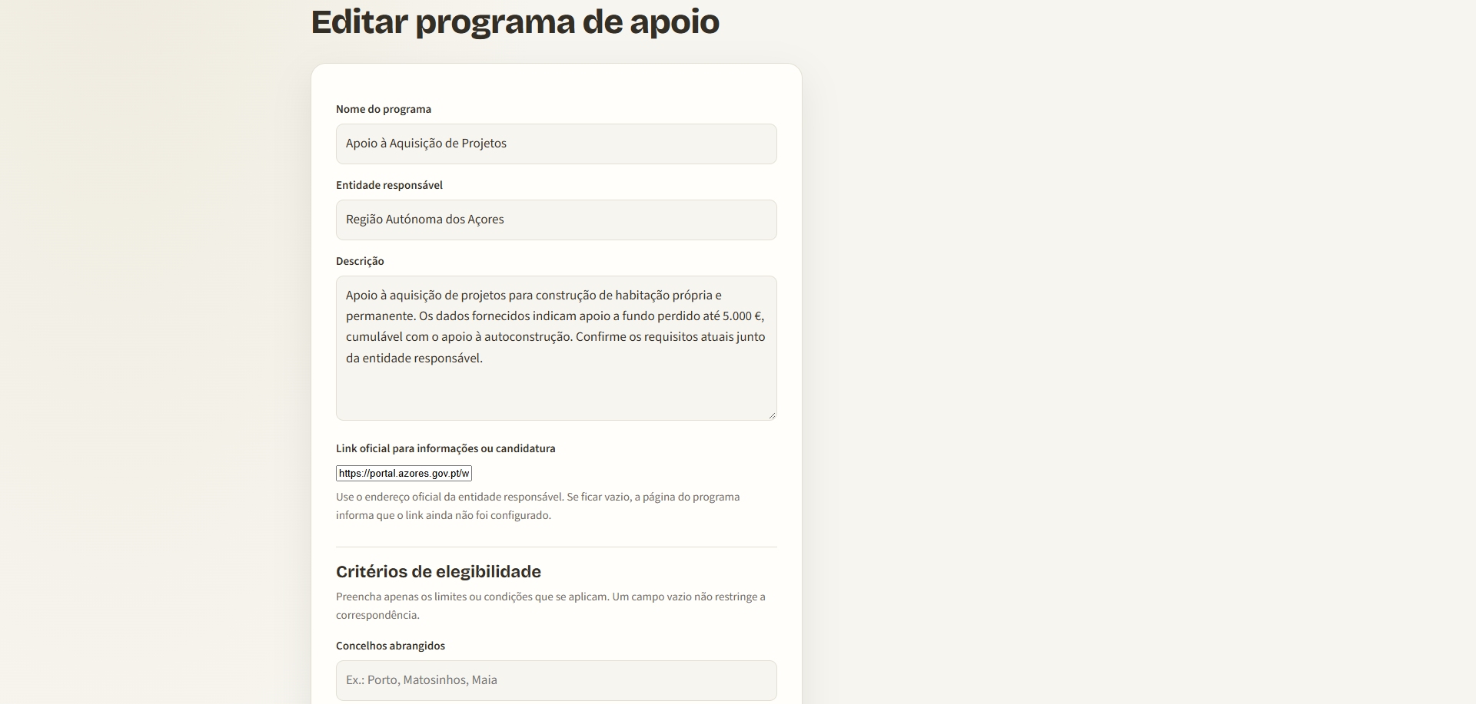
Figura 14 - Edição de um programa existente (US11)
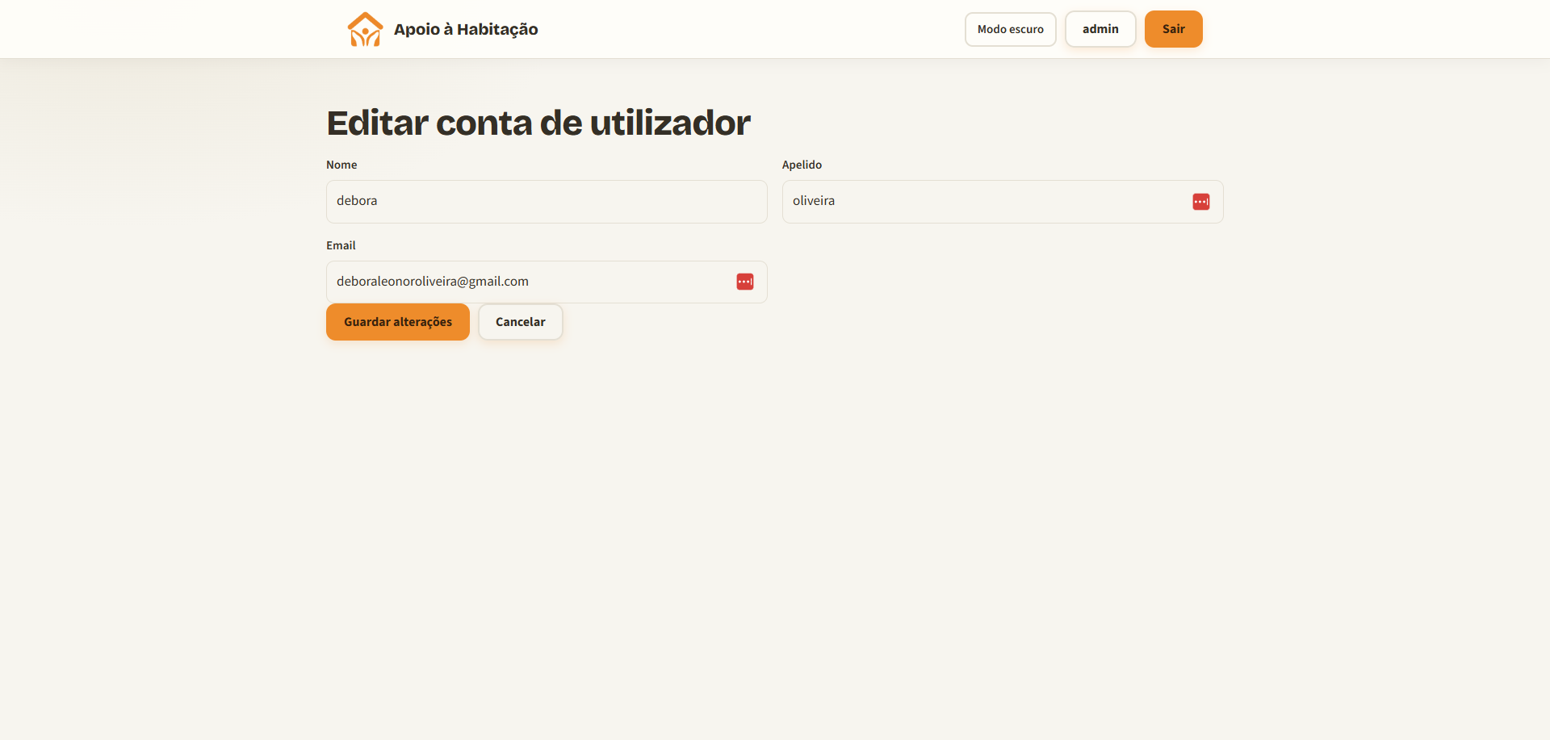
Figura 15 - Edição dos dados de uma conta de cliente pela administração (US04)

Segurança e Privacidade
A aplicação foi desenvolvida com atenção às boas práticas de segurança e de proteção de dados pessoais, em linha com os princípios do Regulamento Geral sobre a Proteção de Dados:
- Palavras-passe guardadas apenas em hash com salt, nunca em texto claro;
- Proteção contra CSFR em todos os formulários, com token de sessão verificado em cada pedido POST;
- Proteção contra injeção de SQL através de consultas parametrizadas em todas as operações sobre a base de dados;
- Controlo de acesso por perfil: áreas de cliente reservadas a utilizadores autenticados e áreas de administração reservadas a administradores, com respostas de erro adequadas a acesso não autorizados;
- Verificação de email obrigatória e tokens de recuperação e verificação armazenados apenas em hash, com prazo de validade curto;
- Registo de auditoria das operações sensíveis, sem cópia de palavras-passe nem de valores pessoais alterados;
- Relatórios de gestão baseados apenas em dados agregados, sem nomes ou emails de cidadãos;
- Eliminação de conta remove os dados pessoais associados em cascata.
O envio de email é configurável por variáveis de ambiente e, em ambiente de teste, as mensagens são escritas no terminal em vez de enviadas. A chave secreta de aplicação é definida por variável de ambiente em produção.

9. Ferramentas colaborativas
Durante o desenvolvimento da aplicação Apoio à Habitação, foram utilizadas diversas ferramentas colaborativas que facilitaram a comunicação, a organização das tarefas e o trabalho em equipa.
O Notion foi utilizado como ferramenta de organização e gestão do projeto. Através desta plataforma foi possível criar e gerir o Product Backlog, definir as User Stories, organizar os Sprints, distribuir tarefas entre os elementos da equipa e acompanhar o progresso do desenvolvimento. O Notion permitiu ainda centralizar a documentação do projeto, facilitando o acesso à informação por todos os membros do grupo.
O GitHub foi utilizado para o controlo de versões e colaboração no desenvolvimento da aplicação. Esta ferramenta permitiu armazenar o código-fonte num repositório partilhado, registar todas as alterações efetuadas ao longo do projeto e integrar o trabalho desenvolvido pelos diferentes elementos da equipa. Além disso, possibilitou a recuperação de versões anteriores e um melhor controlo da evolução do software.
O Visual Studio Code (VS Code) permitiu a criação, edição e teste do código da aplicação. Através das suas extensões e funcionalidades, foi possível aumentar a produtividade e simplificar o processo de programação.
Foram também utilizadas ferramentas de Inteligência Artificial como apoio ao desenvolvimento. Estas ferramentas auxiliaram na geração de código, correção de erros, esclarecimento de dúvidas técnicas, otimização de funcionalidades e elaboração de documentação, contribuindo para uma maior eficiência durante o desenvolvimento do projeto.
A utilização destas ferramentas colaborativas permitiu uma melhor coordenação entre os membros da equipa, uma gestão mais eficiente das tarefas e um acompanhamento contínuo da evolução do projeto, contribuindo para o sucesso do desenvolvimento da aplicação.

Conclusão
O projeto permitiu desenvolver, de forma integral, uma aplicação web de gestão e consulta de apoios à habitação: todas as 17 user stories do backlog final foram concluídas ao longo de cinco sprints, num total de 71 story points. A aplicação resultante permite ao cidadão criar e gerir a sua conta, preencher o perfil habitacional e o agregado familiar, consultar e filtrar programas de apoio, verificar a que programas é potencialmente elegível, registar e acompanhar candidaturas e avaliar a informação disponibilizada; à administração cabe a gestão de programas e critérios, a gestão de contas, a importação em lote, a consulta de indicadores agregados e o histórico de auditoria.
O cumprimento dos requisitos de segurança e privacidade foi transversal: palavras-passe em hash, proteção CSRF e conta injeção de SQL, verificação de email, tokens temporários em hash, controlo de acesso por perfis, auditoria de operações sensíveis e relatórios apenas com dados agregados.
Como trabalho futuro, identifica-se a implementação das funcionalidades previstas na proposta inicial que ficaram fora do âmbito desta versão – notificações e alertas, comparação lado a lado de programas, gestão de documentos de candidatura, simulador de cenários hipotéticos e área de gestão de consentimento e direitos do titular (RGPD) -, bem como a introdução de testes automatizados, a cifragem de dados sensíveis em repouso e a preparação da aplicação para implantação num ambiente de produção com HTTPS e chave secreta adequadas.

11. Bibliografia
INSTITUTO DA HABITAÇÃO E DA REABILITAÇÃO URBANA (IHRU) – Portal da Habitação [Em linha]. Lisboa : IHRU, [s.d.]. [Consult. 8 Out. 2026]. Disponível em WWW:<https://www.portaldahabitacao.pt/>

